**PF Air disinfection**

MD3S는 칼을 효과적으로 살균하는 데 사용됩니다. 칼날과 손잡이 연결 부위까지 완전히 살균되며, 생산 현장에서 수증기를 발생시키지 않고 30초 이내에 살균이 완료됩니다.

**칼 살균**

**응용 분야**•포장 및 절단 라인

•육류 가공업체

•정육점

•식품 생산

•레스토랑 및 주방

•사내 식당

**MD**

# EPSA 340 - Electronic Power Supply

**MD**

# 설치 / 유지 보수

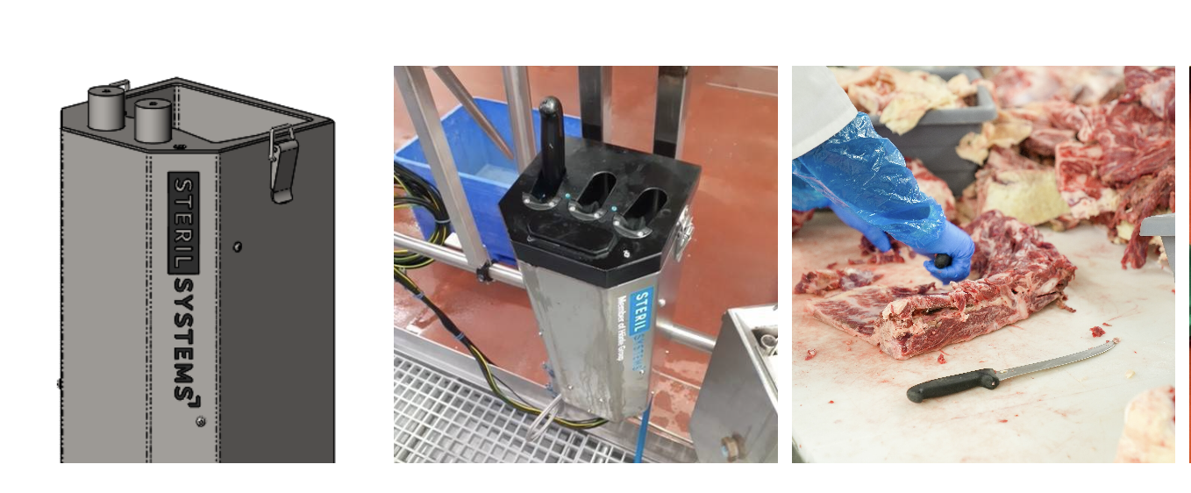

케이블 길이는 3m이며, 유지보수 및 세척이 간편합니다. 거품 세척 및 헹굼이 가능하며, 작업자가 직접 방출기와 석영 튜브를 교체할 수 있습니다.

# 기술 데이터

**장비**

|  |  |
| --- | --- |
| 타입 | MD3S |
| 크기 (mm) (높이 × 너비 × 깊이) | 185 × 437 × 188 |
| 하우징 재질 | V2A스테인리스강, POM |
| 발광기 ST1 | 2x 고효율 UV-C / 12,000시간 |
| 소비 전력 (W) | 2 × 13 |
| 전압 | 230V ± 10% (50 – 60Hz) |
| 연결 케이블 길이 (m) | 3 |
| 무게 (kg) | 14 |
| 칼 수용 용량 | 3자루 |

# 

녹슬지 않는 스테인리스 스틸 하우징, 습기로부터 보호되는 UV-C 방출 모듈(TRT-Systems), 케이블 길이 4.5m의 외부 스위치 캐비닛이 포함됩니다. 전력 소비는 낮으며, 소비 전력은 36W에 불과합니다. 완전한 UV-C 차폐 설계로 작업자 보호에 효과적입니다.

급수 필요, 3bar – 최대 4bar

**요구사항**

